成都外国语学校2014级高三3月月考
命题人：侯明杰、林晓华、彭程诚 审题人：王祖彬、王启卫、张建光
注意事项：

1.本试卷分第Ⅰ卷(选择题)和第Ⅱ卷(非选择题)两部分。
2.答题前，考生务必将自己的姓名、准考证号填写在本试题相应的位置。
3.全部答案在答题卡上完成，答在本试题上无效。
4.考试结束后，将本试题和答题卡一并交回。
第Ⅰ卷（选择题共126分）
本卷共21小题，每小题6分，共126分。
可能用到的相对原子质量：H:1 C:12 O:16 Mn:55 As:75
一、选择题：本大题共13小题，每小题6分。在每小题给出的四个选项中，只有一项是符合题目要求的。
1．下列有关实验的表述正确的有（ ）
①在观察洋葱鳞片叶内表皮细胞的DNA和RNA分布时，盐酸的作用是对该细胞进行解离
②经健那绿(Janus green B)染液处理的口腔上皮细胞中的线粒体依然保持生活状态资*源%库
③用于观察质壁分离与复原的紫色洋葱表皮细胞同样可用来观察植物细胞染色体
④探究温度对酶活性的影响实验中，使用过氧化氢酶往往不能达到预期实验结果
⑤“探究酵母菌种群数量增长变化” 实验用数学模型研究种群的增长规律，不需要另设对照试验
⑥斯他林和贝利斯首次发现了动物激素——促胰液素，由胰腺分泌
A. 一项 B．两项 C．三项 D．四项
2．下列关于构成细胞的化学元素种类及作用的叙述中，不正确的是
A.因为C是构成有机物的骨架，所以C是构成生物体的最基本元素
B.生物界和非生物界的统一性表现在组成生物体的化学元素的种类和无机自然界相同
C.构成生物体的化学元素的重要功能之一是组成细胞中各种化合物
D.构成生物体的大量元素包括C、H、O、N、P、S、K、Ca、Mg等
3.某环状DNA分子共含2 000个碱基，其中腺嘌呤占30%，用限制性核酸内切酶BamHⅠ(识别序列为G↓GATCC)完全切割该DNA分子后产生2个片段。则下列有关叙述中，正确的是( )
A．一个该DNA分子含有2个BamHⅠ的识别序列
B．该DNA分子被BamHⅠ切割后，产生的末端是平末端
C．限制性核酸内切酶BamHⅠ对该DNA分子有4个切点，产生4个末端
D．一个该DNA分子经BamHⅠ完全切割后产生的核酸片段，共含有8个游离的磷酸基团
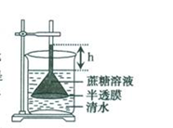
4．下列有关生物变异与进化的叙述中，正确的是（ ）
A．果蝇DNA分子中基因的缺失是由基因突变导致的
B．根据基因的自由组合定律推知，基因重组是生物进化的主要原因
C．种群中某些个体发生基因突变，具有了新性状，说明有生物进化
D．种群迁徙适应了新环境，全部个体存活下来，说明有生物进化WWW.ziyuanku.com
5． 右图为模拟实验中平衡时的渗透装置，已知半透膜不能透过蔗糖和单糖，漏斗的液面高度差为h,在此基础上继续进行系列实验，下列的分析与结果叙述正确的是（ ）
A．吸出漏斗中高出烧杯液面的溶液，平衡时漏斗中的水分子数等于呼出前
B．若向烧杯中加入适量清水，平衡时半透膜内外的渗透压相同
C．若向漏斗中滴入微量的蔗糖酶溶液，平衡时液面差h将减小
D．若向漏斗中适量滴入清水，平衡时液面差h将小
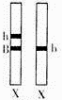
6．果蝇的棒眼基因(B)和野生正常眼基因(b)只位于X染色体上，B和b指导合成的肽链中只有第8位的氨基酸不同。研究人员构建了一个棒眼雌果蝇品系X^{hB}X^{b}（如图所示）。h为隐性致死基因且与棒眼基因B始终连锁在一起，b纯合(X^{hB}X^{hB}、X^{hB}Y)时能使胚胎致死.下列说法不正确的是
A．B是b的等位基因，B是分裂间期时碱基对替换导致的
B．h基因的转录场所只能是细胞核，翻译场所只能是核糖体
C．次级精母细胞中移向两极的X染色体分别携带B、b基因可能是基因重组导致的Ziyuanku.com
D．该品系的棒眼雌果蝇与野生正常眼雄果蝇杂交，F1不会出现棒眼雄果蝇

(5)酵母菌生产酒精的细胞部位是___________，产生酒精时细胞的呼吸方式是___________，在利用纤维素生产酒精时，菌株Ⅳ更具有优势，因为导入的中重组质粒含有____________。使分泌的纤维素酶固定于细胞壁，减少因培养液更新二造成的酶的流失，提高酶的利用率。

29. (8分)下图表示在适宜的温度下测定金鱼藻光合作用强度装置（氧气传感器可监测氧气浓度的变化）。在不同光质条件下光照1小时后氧气的浓度变化相对量如下表：
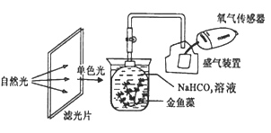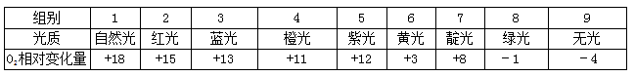
注：O₂相对变化量，+表示增加，﹣表示减少。
（1）实验中加入NaHCO₃溶液的作用是 。ziyuanku.com
（2）实验中第9组的作用是 。
（3）在绿光条件下，消耗H]的场所是 。
（4）在红光条件下，该植物经过2小时光合作用，制造氧气总量相对值是 。
（5）如果由绿光突然转换为红光，则此时刻其叶肉细胞中C₅的浓度将 。$来&源：ziyuanku.com
30．（11分） 人体的免疫应答过程和免疫应答水平必须适应免疫防御和维持体内稳态的需要，这要通过精确的免疫调节来实现。请回答下列问题：
（1）抗原是能够引起机体产生__________的物质。大多数病原体进入人体，经过________细胞内______中的酶处理，暴露出这种病原体特有的抗原。B细胞受到刺激后，增殖、分化为记忆细胞和________细胞，从而产生相应的抗体；机体中某些物质可与抗原竞争免疫细胞表面的受体，但这些物质与受体结合后不能引起免疫应答，由此可以推断抗原的________可以影响免疫应答的强度。
（2）抗体主要存在于________中。为验证已存在的抗体会对同种抗体的产生有抑制作用，研究人员用家兔进行了以下实验。
A组处理：注射抗原。
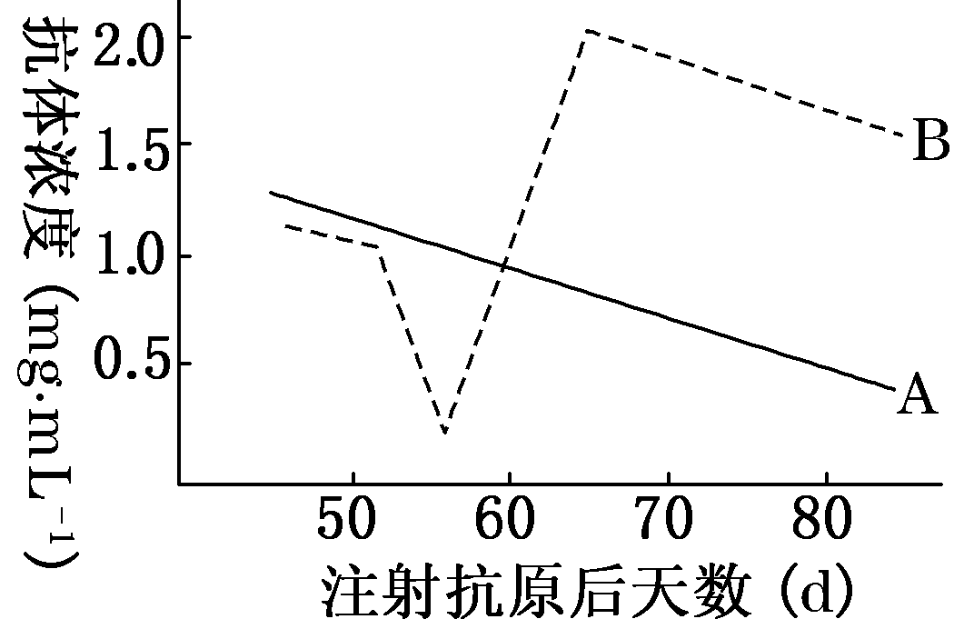
B组处理：注射等量同种抗原，约50 d后，抽出部分血液同时补充等量___________（填“含同种抗原的血液”或“不含抗原的血液”）。
每日测定家兔体内相应的抗体浓度，结果如下。

由上述实验可以证明已存在的抗体会对同种抗体的产生有抑制作用，可能的原因是B细胞表面存在__________，使一定条件下抗体可以与B细胞结合，从而抑制B细胞的功能，导致抗体分泌减少。这种抗体分泌的调节方式属于________调节机制。人体内还有一种抗体调节的方式，当体内抗体浓度升高时，通过__________________结合，使得与B细胞结合的抗原减少，导致抗体分泌量也下降。
（3）通过抗原和抗体等的共同调节，免疫系统得以正常运作。如果调节异常，淋巴细胞可能会__________，从而导致淋巴瘤（一种恶性肿瘤）的发生。
31. （8分）湿地是一种特殊的生态系统，该系统不同于陆地生态系统和水生生态系统，它是介于两者之间的过渡生态系统。根据所学的知识回答有关问题。
（1）湿地具有涵养水源、净化水质的作用，这体现了生物多样性的_______价值。
（2）某湿地因过度排放工业废水、生活污水而遭到破坏，这是因为污染物的排放量超过了湖泊的__________，使其___________稳定性减弱。
（3）若将（2）中的湿地改为湿地公园则群落的演替方式是______。人类活动往往可以改变演替的_______。
（4）农田生态系统中，一个生长季节收获的农作物所含有的能量m，农作物通过细胞呼吸散失的能量为n，这些农作物在整个生长季节固定的太阳能总量________（大于/等于/小于）m＋n。
（5）改造后的湿地中．有一条食物链为甲（w1）→乙（w2）→丙（w3），括号内为该生物的同化量。正常情况下测算，发现w2远小于w1/10．其原因是________________________________。
32.（12分）果蝇(2N=8)的眼色与X染色体非同源区段上的等位基因(B、b)和常染色体上的等位基因(E、e)有关，B基因只对E基因有抑制作用，b基因无此功能(图1)。图2为用甲、乙进行的杂交实验。资*源%库
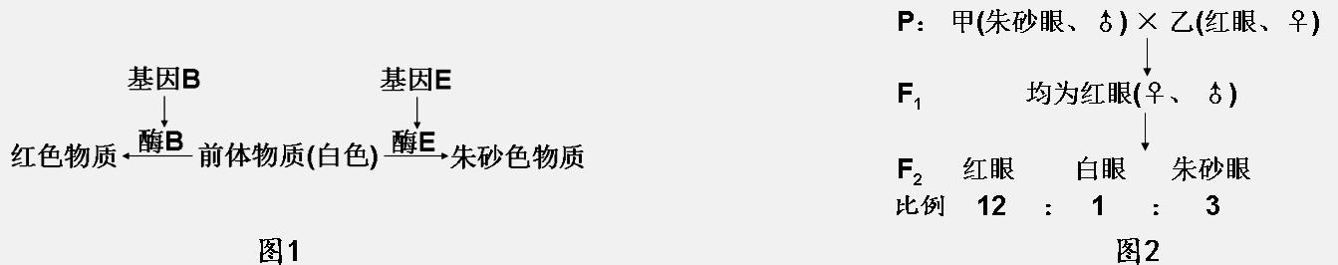
(1)从图1可以看出，基因通过____________________控制生物体的性状。自然界中果蝇眼色以红眼和朱砂眼为主，白眼个体极罕见(捕食和躲避天敌的能力很弱)，此现象形成是长期___________的结果。
(2)F₂中红眼的基因型有_____种。若将F₂红眼中的______(填“雌”或“雄”)性个体，与F₂中的白眼个体交配，则子代中白眼个体的比例为_____________。
(4)用3种不同颜色的荧光分别标记F₁中果蝇精原细胞中基因B、E及等位基因，观察其分裂过程中某个次级精母细胞有3种不同颜色的4个荧光位点，其原因是_____________。
(5)用适宜强度的超声波处理图3所示成年雄果蝇精巢，能使Ⅱ号染色体E、e基因所在的片段从原染色体上断裂，然后随机结合到X染色体末端。缺少E或e基因的精子不能受精。欲判断该果蝇是否发生变异及变异类型，可根据该果蝇与白眼雌果蝇交配的子代的表现型进行判断。(不考虑交叉互换和基因突变)资*源%库 ziyuanku.com
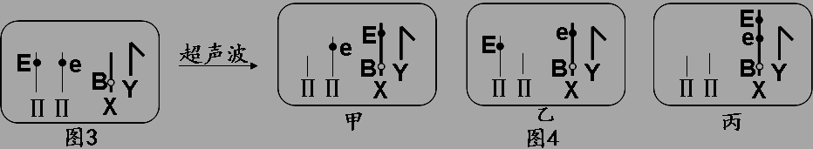
①若子代中红眼雌:朱砂眼雄:白眼雄=_____________，则该雄果蝇没发生变异；
②若子代全为红眼雌，则该雄果蝇发生了____________类型突变。

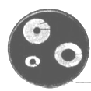
37. 【选修1——生物技术实践】（15分）
进入冬季，部分城市出现严重雾霾，与秸秆野外焚烧有一定关系。为破解秸秆处理瓶颈，微生物专家力图通过微生物降解技术使秸秆能尽快腐烂掉，增加土壤肥力。缓解环境污染。试分析并回答有关问题：
（1）专家研制的降解秸秆的催腐剂是十余种能分解纤维素的霉菌、细菌和酵母菌的组合。其中_________在细胞结构上与其他两者不同。
（2）纤维素酶是一种复合酶，其中的葡萄糖苷酶可以将__________分解为______________。
（3）微生物专家为从发黑的树干上分离出有分解纤维素能力的高产菌株，制备了选择培养基，将菌液进行一系列______________，从而得到单个菌落，再采用_______________方法进行鉴定，得到右图的菌落。那么，图中降解纤维素能力最强的菌株是_________________（填图中序号）。
（4）图中所示培养基从物理状态上看，属于_____________培养基。
（5）为探究催腐剂在不同条件下对玉米秸秆的分解作用，将经过灭菌处理的秸秆平分成下表的甲、乙、丙三组，均放在无菌环境条件下进行培养，得到如下实验现象：
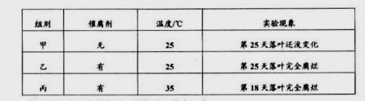
该实验还存在不完善之处，请你说出其中一点_________________________。
38. 【选修3——现代生物科技专题】（15分）
纤维素分子不能进入酵母细胞，为了使酵母菌能够利用环境中的纤维素为原料生产酒精，构建了含3种不同基因片段的重组质粒，下面是酵母菌转化及纤维素酶在工程菌内合成与运输的示意图。
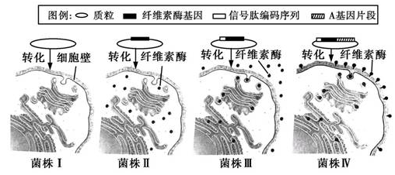
据图回答：
（1）本研究构建重组质粒时看选用四种限制酶，其识别序列如下图，为防止酶切片段的自身环接，可选用的限制酶组合是______或__________
A.①② B.①③ C.②④ D.③④
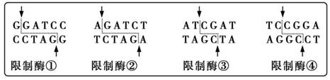
- 设置菌株Ⅰ为对照，是为了验证__________不携带纤维素酶基因。
- 纤维素酶基因的表达包括__________和__________过程，与菌株Ⅱ相比，在菌株Ⅲ、Ⅳ中参与纤维素酶合成和分泌的细胞器还有______________________________。
（4）在以纤维素为唯一C源的培养基上分别培养菌株Ⅱ、Ⅲ、Ⅳ，菌株___________不能存活，原因是_________________________________。
(5)酵母菌生产酒精的细胞部位是___________，产生酒精时细胞的呼吸方式是___________，在利用纤维素生产酒精时，菌株Ⅳ更具有优势，因为导入的中重组质粒含有____________。使分泌的纤维素酶固定于细胞壁，减少因培养液更新二造成的酶的流失，提高酶的利用率。

3月月考理综生物参考答案
1—6：CBACDC
29.（1）提供二氧化碳 （2）既可对照组又可测呼吸作用
（3）叶绿体基质和线粒体内膜 （4）38 （5）增加
30. （1）特异性免疫反应 吞噬 溶酶体 浆 浓度
（2）血浆 不含抗原的血液 抗体受体 反馈 抗体与抗原
（3）分裂失控（无限增殖）
31.（1）间接
（2）自我调节能力抵抗力
（3）次生演替速度和方向
（4）大于
（5）甲的同化量中有部分被自身消耗，还有一部分流入与乙同一营养级的其他种群
32. (1)控制酶的合成控制代谢过程 自然选择(或进化) (2)6 雌 1/6
(3)基因E与e所在同源染色体的非姐妹染色单体之间发生了交叉互换(或交叉互换) (4)①2:1:1 ②丙
37.（15分）
（1）细菌
（2）纤维二糖葡萄糖
（3）梯度稀释刚果红染色 1
（4）固体
（5）缺少35度无催腐剂的对照组
38.（1）B (或C) C (或B) (2)质粒DNA和酵母菌基因组
- 转录 翻译 内质网、高尔基体
- II
缺少信号肽编码序列，合成的纤维素酶不能分泌到胞外，细胞无可利用的碳源
（5）细胞质基质 无氧呼吸 A基因片段

